PRÁCTICA DE CAMPO 02
Diseño y Ejecución de Pruebas con Herramientas Modernas
Calidad y Pruebas de Software (ISOF1401A)
Producto analizado: Sistema de Gestión Logística Andina SAC — módulo web (andinasac-web)

1. RESUMEN DE LA PC-01
El producto analizado desde la PC-01 es el Sistema de Gestión Logística Andina SAC, actualmente implementado como una aplicación web (andinasac-web, Vue 3) que digitaliza la planificación de viajes, el control de combustible, la generación de reportes y la administración de usuarios y roles de la empresa, en reemplazo del manejo previo mediante hojas de cálculo dispersas. En la PC-01 se redactaron 10 historias de usuario (8 funcionales y 2 no funcionales) siguiendo IEEE 29148, vinculadas a atributos de calidad de ISO/IEC 25010 —principalmente Fiabilidad, Seguridad, Eficiencia de desempeño y Usabilidad— y se identificaron hallazgos iniciales de accesibilidad: no se documentaban validaciones de contraste (WCAG 2.1 AA), no existían especificaciones de etiquetado accesible (alt text, labels) y no había evidencia de navegación por teclado ni lectores de pantalla. Se recomendó incorporar la accesibilidad como requisito no funcional desde el diseño, en línea con el ODS 10 (Reducción de las desigualdades) y la Ley N.° 29973.
La siguiente tabla resume el estado de las historias de usuario priorizadas para esta PC-02, contrastado con lo que efectivamente se pudo probar sobre la aplicación web ya construida por el equipo:
Historia de usuario | Atributo de calidad | Estado verificado en esta PC-02
HU02 — El conductor registra el consumo de combustible | Portabilidad / Fiabilidad | Probado (CP-02, CP-03) sobre la versión web; la app móvil y el modo offline descritos en la HU siguen pendientes.
HU06 — El administrador gestiona accesos y roles | Seguridad | Probado end-to-end (CP-01, CP-05, CP-06): creación de usuario, asignación de rol y control de menú por rol.
HU07 — Centralizar viajes, conductores y costos en una sola plataforma | Mantenibilidad / Compatibilidad | Parcialmente probado — se detectó una inconsistencia de datos entre módulos (ver INC-01, sección 6).
HU08 — Validar el consumo frente al kilometraje y calcular el costo | Fiabilidad | Probado (CP-02): el cálculo de precio por galón (Total ÷ Cantidad) es correcto.
HU01 — Asignación automática de vehículo, conductor y ruta | Adecuación funcional / Fiabilidad | No implementado aún en el frontend (módulo de Viajes pendiente de construcción).

2. ESTRATEGIA DE PRUEBAS ÁGIL (SCRUM)
Elemento de la estrategia | Definición del equipo
Metodología ágil de referencia | Scrum, con sprints semanales alineados a la fase 5 (Pruebas) de la EDT del proyecto definida en el documento base.
Funcionalidades priorizadas a probar | Gestión de accesos y roles (HU06); registro de consumo de combustible con cálculo de precio (HU02/HU08); centralización de la información entre módulos (HU07); selector de moneda (usabilidad); persistencia de datos entre sesiones.
Tipos de prueba a aplicar | Funcional, de integración y de aceptación, ejecutadas de extremo a extremo con las cuentas reales de cada rol (Conductor, Supervisor, Administrador) sobre la aplicación en ejecución.
Roles del equipo en las pruebas | Analista (Lozada Lozano, J.): define criterios de aceptación a partir de las HU. Tester/QA (Manayay Callaca, M.): diseña y ejecuta los casos de prueba y documenta resultados. Desarrolladores (Mayta Cabrera, I. / Chilón Llanos, R.): corrigen las incidencias detectadas.
Ambiente de prueba | Navegador (Chrome/Edge) contra el servidor de desarrollo Vite (npm run dev) en localhost. No existe todavía un backend real: los datos de prueba viven en el localStorage del navegador, sin persistencia compartida entre dispositivos.
Datos de prueba | Cuentas demo (admin@andina.com / conductor@andina.com) más un usuario Supervisor creado durante la prueba; conductores ya sembrados con distintos estados (activo, descanso, inactivo) para validar filtros; flota de 6 unidades con estados variados.

3. PLAN DE PRUEBAS UNITARIAS E INTEGRACIÓN
Funcionalidad | Tipo de prueba | Qué se espera (criterio TDD) | Responsable
Registro de combustible con conductor real | Integración | Se considera correcto si el conductor seleccionado queda asociado al registro guardado y permanece visible al cambiar de sesión. | QA
Cálculo automático de precio por galón | Unitaria | Se considera correcto si precioPorGalón = Total pagado ÷ Cantidad, y se recalcula ante cualquier cambio en esos campos. | Desarrollo
Persistencia de registros de combustible | Integración | Se considera correcto si un registro creado por un conductor sigue visible al iniciar sesión como administrador (regresión de un bug ya corregido). | QA
Permisos por rol (Supervisor / Conductor) | Integración | Se considera correcto si el menú lateral y las rutas accesibles cambian exactamente según lo configurado en Permisos por Rol. | QA
Selector de moneda | Unitaria | Se considera correcto si el símbolo (S/ o $) se refleja de forma consistente en Consumo, Mantenimiento y Reportes tras guardar la preferencia. | Desarrollo

4. CASOS DE PRUEBA Y EJECUCIÓN
Todos los casos de prueba se ejecutaron sobre la aplicación real (andinasac-web) corriendo en modo desarrollo, probándola como usuarios finales con las cuentas de cada rol. A continuación se documenta cada caso con su resultado y evidencia fotográfica.
Caso de prueba | Pasos realizados | Resultado esperado | Resultado obtenido | ¿Pasó?
CP-01  Control de acceso — Conductor | Iniciar sesión con conductor@andina.com y observar el menú lateral disponible. | Solo deben verse los módulos Consumo y Unidades; ninguna otra sección. | El menú lateral solo mostró Consumo y Unidades (Fig. 1 y 2). | Sí
CP-02  Registro de combustible + cálculo automático | En Consumo, registrar una carga: vehículo VOL-882, conductor real "Carlos Conductor", estación, 50 Gal, Total pagado S/237.50, kilometraje. | El Precio por Galón debe calcularse como Total ÷ Cantidad = S/4.75, y el registro debe guardarse con el conductor asociado. | El sistema calculó S/4.75 automáticamente (Fig. 3) y el registro quedó guardado mostrando a "Carlos Conductor" (Fig. 4). | Sí
CP-03  Persistencia entre sesiones | Cerrar sesión del conductor e iniciar sesión como administrador; revisar Consumo. | El registro creado en CP-02 debe seguir visible, sin pérdida de datos. | El registro de 50 Gal / S/237.50 de Carlos Conductor apareció íntegro para el administrador (Fig. 5). | Sí
CP-04  Moneda por defecto | Como administrador, ir a Configuración → Sistema y revisar la moneda seleccionada. | Debe mostrarse "S/ Sol peruano" seleccionado por defecto. | Confirmado (Fig. 6). | Sí
CP-05  Gestión de usuarios y permisos | En Configuración → Usuarios y Perfiles, revisar la matriz de permisos por rol y crear un usuario nuevo (Mariana Quispe, rol Supervisor). | La matriz debe reflejar los módulos habilitados por rol; el nuevo usuario debe aparecer en la lista con el rol asignado. | Matriz correcta (Fig. 7); usuario creado con rol "SUPERVISOR" (Fig. 8). | Sí
CP-06  Control de acceso end-to-end (usuario nuevo) | Cerrar sesión e iniciar sesión con las credenciales de Mariana Quispe (Supervisor). | Debe verse Consumo, Mantenimiento, Reportes, Unidades y Conductores; no Resumen, Mapa en Vivo ni Configuración. | Menú exactamente como lo esperado (Fig. 9). | Sí
Evidencia fotográfica (capturas reales de ejecución)
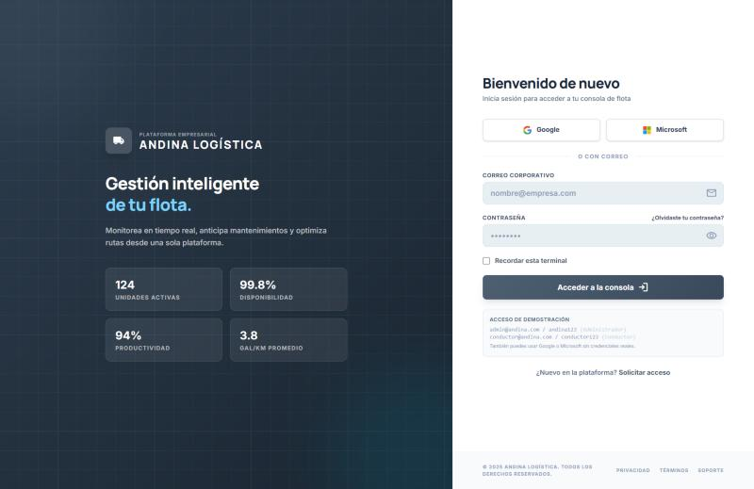
Figura 1. Pantalla de acceso — sistema de login por rol.
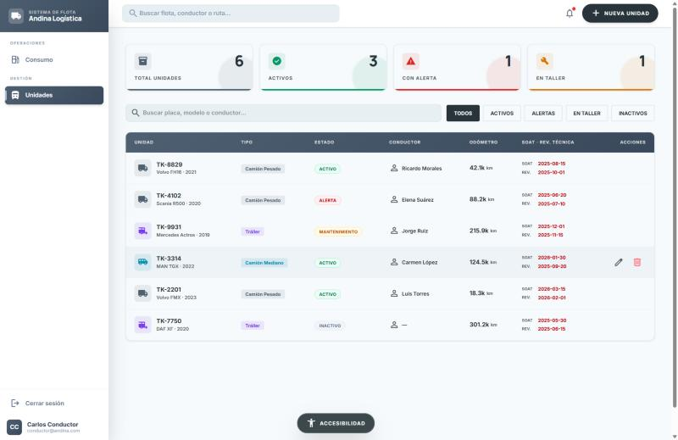
Figura 2. CP-01 — Sesión de Conductor: el menú lateral solo muestra Consumo y Unidades.
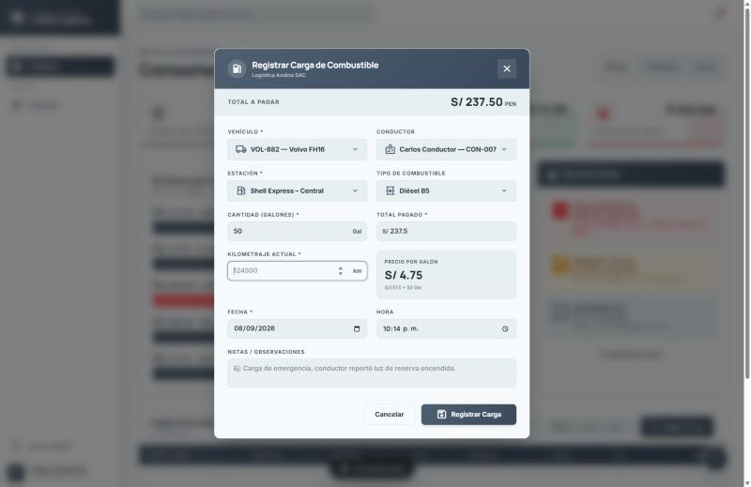
Figura 3. CP-02 — Precio por Galón calculado automáticamente (S/237.50 ÷ 50 Gal = S/4.75).
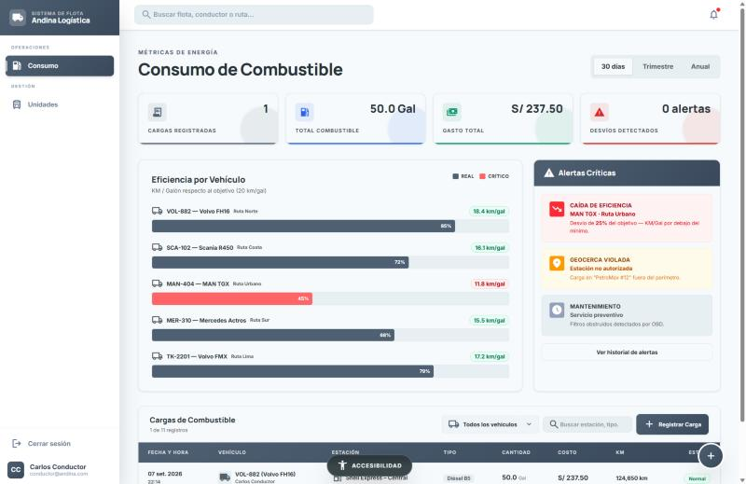
Figura 4. CP-02 — Registro de combustible guardado con el conductor real asociado.
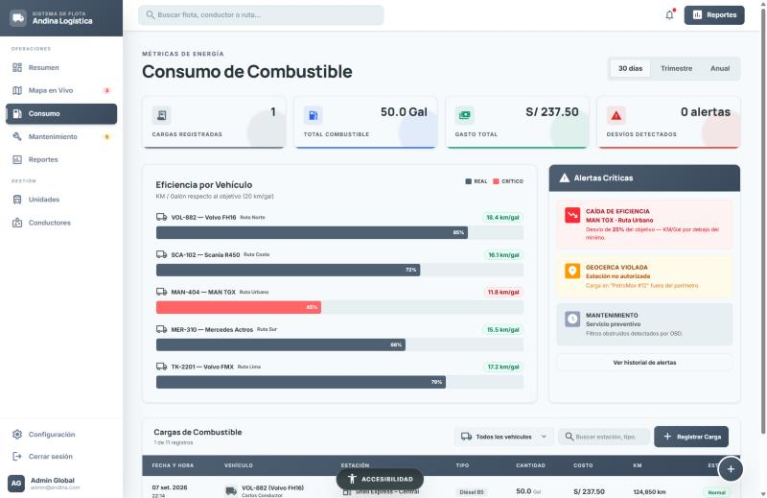
Figura 5. CP-03 — El registro creado por el conductor persiste al iniciar sesión como Administrador.
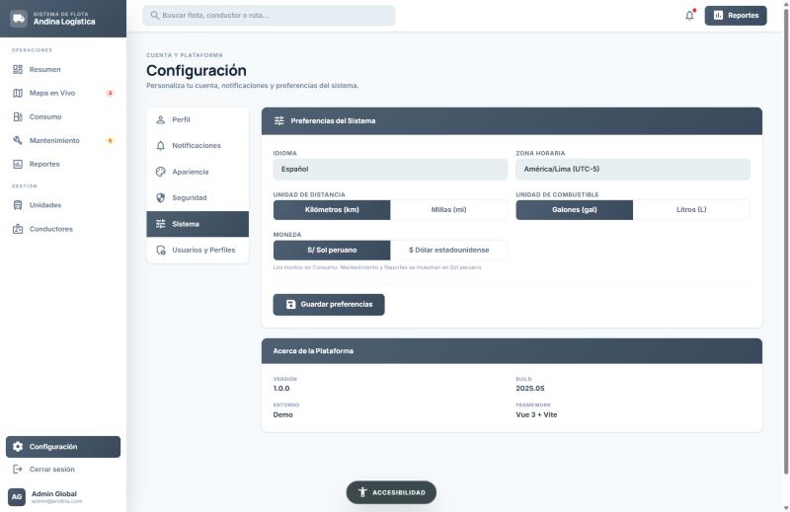
Figura 6. CP-04 — Configuración → Sistema: Sol peruano (S/) seleccionado por defecto.
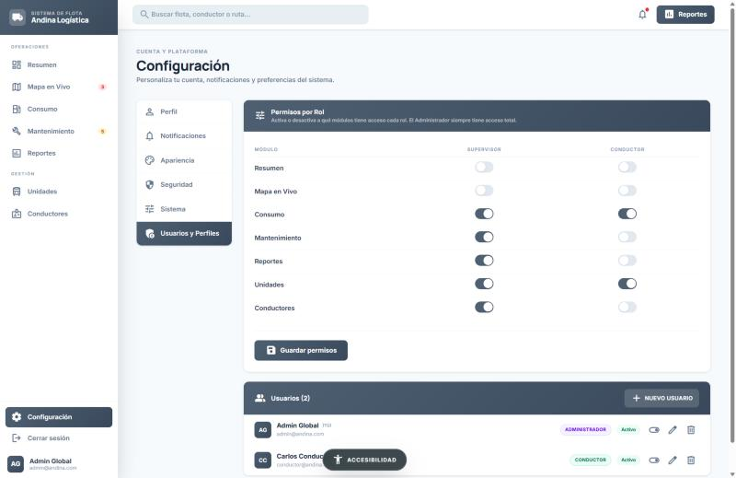
Figura 7. CP-05 — Matriz de Permisos por Rol (Configuración → Usuarios y Perfiles).
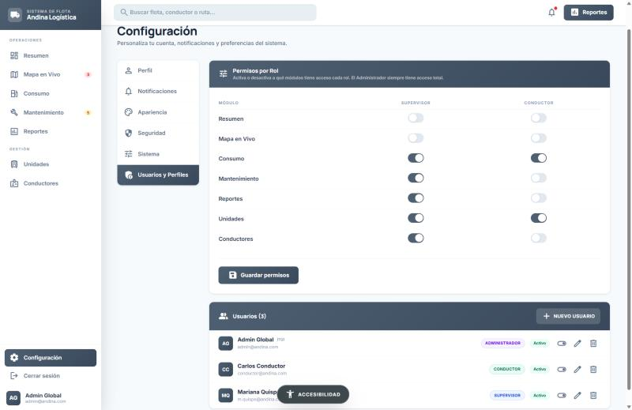
Figura 8. CP-05 — Nuevo usuario "Mariana Quispe" creado con rol Supervisor.
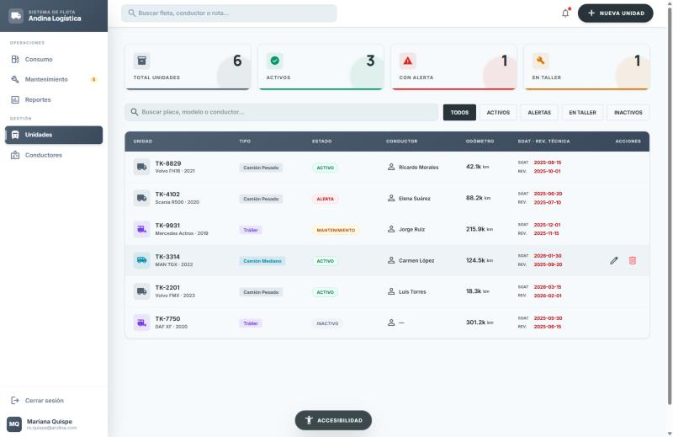
Figura 9. CP-06 — Sesión del nuevo Supervisor: menú limitado exactamente a los módulos configurados.

5. METODOLOGÍA DEL PAPER
Para el paper final se seguirá un enfoque de estudio de caso aplicado sobre el Sistema de Gestión Logística Andina SAC. En cada etapa del curso se recolectará evidencia distinta: en la PC-01 se documentaron los requisitos, historias de usuario y hallazgos de accesibilidad como línea base; en esta PC-02 se recolectan resultados de ejecución de pruebas funcionales (capturas de pantalla, tablas de casos de prueba) y el registro de incidencias reales encontradas sobre la aplicación ya construida; en la PC-03 se ampliará la evidencia con herramientas especializadas de calidad y accesibilidad. El análisis se realizará comparando, en cada hito, lo definido como requisito (PC-01) contra lo efectivamente observado al usar el producto (PC-02 y PC-03), para concluir qué tan alineado está el sistema con los atributos de calidad ISO/IEC 25010 priorizados y qué tan maduro es su proceso de desarrollo según CMMI. Las incidencias registradas en cada práctica se usarán como indicador cuantitativo de calidad (número y severidad de defectos por sprint) para el análisis final.

6. REGISTRO DE INCIDENCIAS (DEFECTOS)
Las siguientes incidencias fueron encontradas durante la ejecución real de los casos de prueba de la sección 4, no son hipotéticas.
# | Defecto encontrado | Severidad | Estado | Acción correctiva sugerida
1 | El selector "Vehículo" del formulario de Registrar Carga (Consumo) usa placas de ejemplo (VOL-882, SCA-102, MAN-404, MER-310, TK-2201) que no coinciden con la flota real gestionada en Unidades y en la asignación de camiones de Usuarios (TK-8829, TK-4102, TK-9931, TK-3314, TK-2201, TK-7750). | Media | Abierto | Hacer que el formulario de Consumo consuma la misma fuente de datos (store de Unidades) que ya usan los módulos Unidades y Usuarios y Perfiles.
2 | El campo "Kilometraje Actual" del formulario de combustible muestra un valor de referencia en gris (ej. 124500) que puede confundirse con un dato ya ingresado; al enviar sin completarlo, el sistema sí valida y bloquea el envío, pero la apariencia genera confusión momentánea. | Baja | Abierto | Usar un placeholder claramente de ejemplo (p. ej. "Ej. 124500") en vez de mostrar un kilometraje real de la unidad.
3 | El panel "Alertas Críticas" y el contador "Desvíos detectados" del resumen de Consumo no se actualizan con base en los registros reales ingresados: se registró una carga de prueba y el contador de alertas permaneció en 0, mientras el panel sigue mostrando alertas de ejemplo fijas. | Media | Abierto | Vincular esta sección a la regla de negocio RN-011 (alerta si el consumo excede +20% del promedio) definida en el proyecto base.

7. PRUEBAS NO FUNCIONALES Y SEGURIDAD BÁSICA
Este análisis es conceptual (sin herramientas técnicas), tal como lo pide la práctica, y se apoya en lo observado al usar el producto real durante las pruebas de la sección 4.
Aspecto | Pregunta guía | Análisis del equipo
Carga | ¿Qué pasaría si muchos usuarios lo usaran a la vez? | Hoy no hay backend real: cada usuario tiene su propia copia de los datos en el localStorage de su navegador, por lo que no existe contención de escritura compartida. Cuando exista una API y base de datos reales, el mayor riesgo de carga sería el registro simultáneo de combustible por muchos conductores en horas pico; se recomienda paginar/indexar la tabla de registros y usar colas para picos de escritura.
Rendimiento | ¿Qué tan rápido responde el producto? | Al ser una SPA sin llamadas de red (datos en memoria/localStorage), la navegación entre módulos y el cálculo del precio por galón se sintieron instantáneos durante la prueba. El riesgo real de rendimiento aparecerá al conectar un backend; se recomienda mantener la meta ya declarada en la PC-01 (exportación de reportes en menos de 10 segundos) como criterio de aceptación medible.
Estrés | ¿Qué pasa en el límite (batería baja, mala señal, etc.)? | La app móvil para conductores y el registro offline descritos en la HU02 todavía no existen; el formulario web probado no contempla un modo sin conexión. Es un riesgo real, dado que los conductores operan en ruta, muchas veces con señal débil.
Seguridad (OWASP Top 10) | ¿Qué riesgos de seguridad son visibles como usuario? | Las contraseñas de las cuentas de prueba se manejan en texto plano dentro del localStorage del navegador, lo cual es aceptable solo en este modo de demostración sin backend. El formulario de creación de usuario tampoco exige visiblemente la política de contraseña ya definida en la PC-01 (RE-17: 8+ caracteres, mayúsculas, números, símbolos). En producción esto debe resolverse con hash de contraseñas del lado servidor, HTTPS y validación real de esa política.

8. SIMULACIÓN DE FLUJO DE AUTOMATIZACIÓN Y PRIMER ANÁLISIS
Flujo conceptual propuesto (GitHub Actions, solo como referencia, sin ejecución real): en cada push a la rama principal del repositorio, el flujo instalaría las dependencias, compilaría el proyecto (npm run build) y ejecutaría un conjunto de pruebas automatizadas; si alguna prueba falla, el flujo bloquearía el merge y notificaría al equipo por el canal del curso.
Prueba incluida en el flujo | Resultado simulado | Alerta o mejora identificada
1. Login por rol (Conductor / Supervisor / Administrador) | Pasó | Agregar también una prueba automatizada de "login con credenciales inválidas", que hoy solo se validó manualmente.
2. Registro de combustible y cálculo de precio por galón | Pasó | Agregar una aserción automatizada de que precioPorGalón = total ÷ cantidad, para blindar esta regla ante futuros cambios.
3. Persistencia de registros entre sesiones | Pasó | Convertir este caso en una prueba de regresión automatizada permanente, ya que corresponde a un bug real que el equipo corrigió durante el desarrollo.
Primer análisis de hallazgos: las pruebas funcionales realizadas confirman que las funcionalidades priorizadas (control de acceso por rol, registro de combustible con cálculo automático, persistencia de datos y gestión de usuarios) funcionan correctamente de extremo a extremo, incluida una regresión real que el equipo ya había corregido durante el desarrollo (pérdida de datos del conductor al cambiar de sesión, verificada en CP-03). Se identificaron 3 incidencias abiertas, ninguna crítica: una inconsistencia de datos entre módulos (INC-01), un problema menor de usabilidad en un formulario (INC-02) y una funcionalidad de alertas que aún no reacciona a datos reales (INC-03). Las mejoras prioritarias de cara a la PC-03 son: unificar la fuente de vehículos entre módulos, conectar el sistema de alertas a la regla de negocio RN-011, y comenzar a definir pruebas no funcionales medibles (tiempos de carga, políticas de contraseña) ahora que el frontend ya tiene comportamiento real que evaluar.

9. REFERENCIAS
• CMMI Institute. (s.f.). Capability Maturity Model Integration (CMMI). https://cmmiinstitute.com
• IEEE. (1998). IEEE Recommended Practice for Software Requirements Specifications (IEEE Std 830-1998). IEEE.
• IEEE. (2018). IEEE 29148-2018 — Systems and software engineering — Life cycle processes — Requirements engineering. https://ieeexplore.ieee.org/document/8559686
• International Organization for Standardization. (2011). ISO/IEC 25010:2011 — Systems and software engineering — SQuaRE — System and software quality models. https://www.iso.org/obp/ui/#iso:std:iso-iec:25010:ed-1:v1:en
• International Organization for Standardization. (2017). ISO/IEC/IEEE 12207:2017 — Systems and software engineering — Software life cycle processes. https://www.iso.org/standard/63712.html
• ISTQB. (s.f.). Certificación internacional en pruebas de software. https://www.istqb.org
• OWASP Foundation. (s.f.). OWASP Top Ten. https://owasp.org/www-project-top-ten/
• GitHub. (s.f.). GitHub Actions documentation. https://docs.github.com/actions
• Congreso de la República del Perú. (2011). Ley N.° 29733, Ley de Protección de Datos Personales. https://www.gob.pe/institucion/congreso-de-la-republica/normas-legales/243470-29733
• Congreso de la República del Perú. Ley N.° 29973, Ley General de la Persona con Discapacidad. https://www.gob.pe
• Naciones Unidas. (s.f.). Objetivo de Desarrollo Sostenible 10: Reducción de las desigualdades. https://www.un.org/sustainabledevelopment/es/inequality/
• World Wide Web Consortium (W3C). (s.f.). Web Content Accessibility Guidelines (WCAG). https://www.w3.org/standards/

